Виды пыльцы
Цель исследования: найти различия пыльцы.
Задачи исследования:
- отобрать два растения;
- изучить строение растения
- научится собирать пыльцу с растений;
- научится пользоваться микроскопом;
- найти различие пыльцы;
Материальное обеспечение: компьютер, фотоаппарат, микроскоп, два растения.
Описание работы: Для нашего опыта мы рассмотрим два растения: аптечная ромашка, Лаватера. Опыт проводится во время интеллектуального лагеря на базе Екатерининской СОШ. Растения взяты со школьного участка. Исследования начались 30.07.2006. в 12ч 50мин.
Описание погоды: переменная облачность, влажность воздуха 100 %. Ветер северо-восточный.
На территории школы взяты три растения. Мы провели внешний смотр растений, выкопали их из земли.
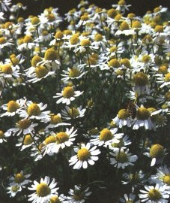
Ромашка аптечная лекарственная: Народное название: девичий цветок. Однолетнее травянистое растение из семейства сложноцветных (Asteraceae)
Это небольшое растение, высотою до 40 см, имеет сильно ветвистый одиночный стебель. Имеет сильный ароматический запах. Листья сидячие, очередные, дваждыперисто-рассеченные на узкие нитевидные дольки. Цветки собраны в корзинку. Цветочная корзинка состоит из краевых белых язычковых и многочисленных срединных желтых трубчатых цветков. Плод — семянка. Цветет продолжительное время — с конца мая и до середины сентября.
Распространение: Растет она на сорных местах, около жилищ, на полях.
При посеве ромашки в конце апреля она давала всходы через 15—17 дней. Цветение начиналось через 35— 40 дней после посева. Ромашка цветет более месяца и может собираться в несколько приемов. Культура ромашки может проводиться на одном месте в течение 3—4 лет. Семена осыпаются, всходы появляются в этот же год, под зиму ромашка уходит в фазе 3—4 пар настоящих листьев, а весной отрастает. При такой бессменной культуре ромашки аптечной цветки можно собирать все лето.
Заготовка сырья и его хранение: Для лекарственных целей используют цветочные корзинки ромашки аптечной. Собирают их тогда, когда белые язычковые цветки в них расположены горизонтально. Цветки срываются или срезаются с растения. Сушат под навесами с хорошей вентиляцией, раскладывая тонким слоем на бумаге или на ткани. Хранят 1 год с момента заготовки.
Химический состав: Цветочные корзинки содержат эфирное масло, сесквитерпены, кумарины, гликозид, салициловую кислоту, глицериды жирных кислот, каротин, слизи, камеди, витамины С, В, К и др.
Действие на организм: Эфирное масло, содержащееся в цветках ромашки, действует возбуждающе на центральную нервную систему, усиливает и учащает дыхание, учащает ритм сердца, расширяет мозговые сосуды. Большие дозы вызывают угнетение центральной нервной системы.
Препараты ромашки обладают противовоспалительным и местным анестезирующим действием.

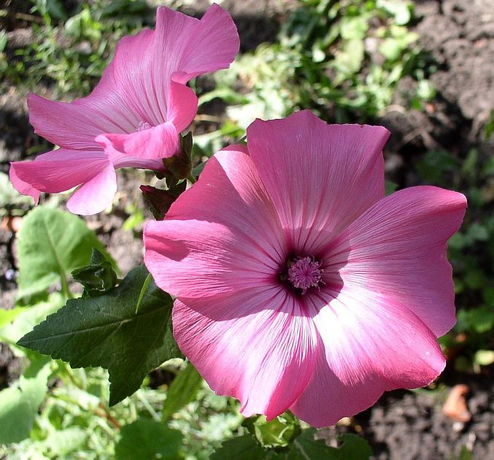
Лаватера: корневая система стержневая, стебель прямостоячий, покрытый листьями и соцветиями. Цветки воронковидные, диаметр до 10 см. Расположение листьев очередное, формы соцветий головка, форма листа нижние листья округлые или сердцевидные, по краю городчато-зубчатые, верхние - трех - пятилопастные
Лилия: корневая система луковичная, форма стебля прямостоячий, покрытый листьями и соцветиями расположения листьев мутовчатое, форма листа перистосложный.
Проделанная работа: Мы рассмотрели под микроскопом пыльцу различных растений, сравнили форму и величину пыльцевых зёрен. Рассмотрели поверхность рыльца в цветках выбранных растений. Сравнили форму рыльца каждого растения. Создали фотоснимки пыльцы каждого растения.
Выводы: размеры и формы пыльцы разные: У лавотеры она шаровидной формы, крупная. А у ромашки пыльца более мелкая круглая и с желтым оттенком. У лилии пыльца напоминает овсяное зернышко, темно коричневого цвета. Из наших наблюдений мы можем сделать такой вывод: форма и размер пыльцы не повторяется ни у одного растения.

